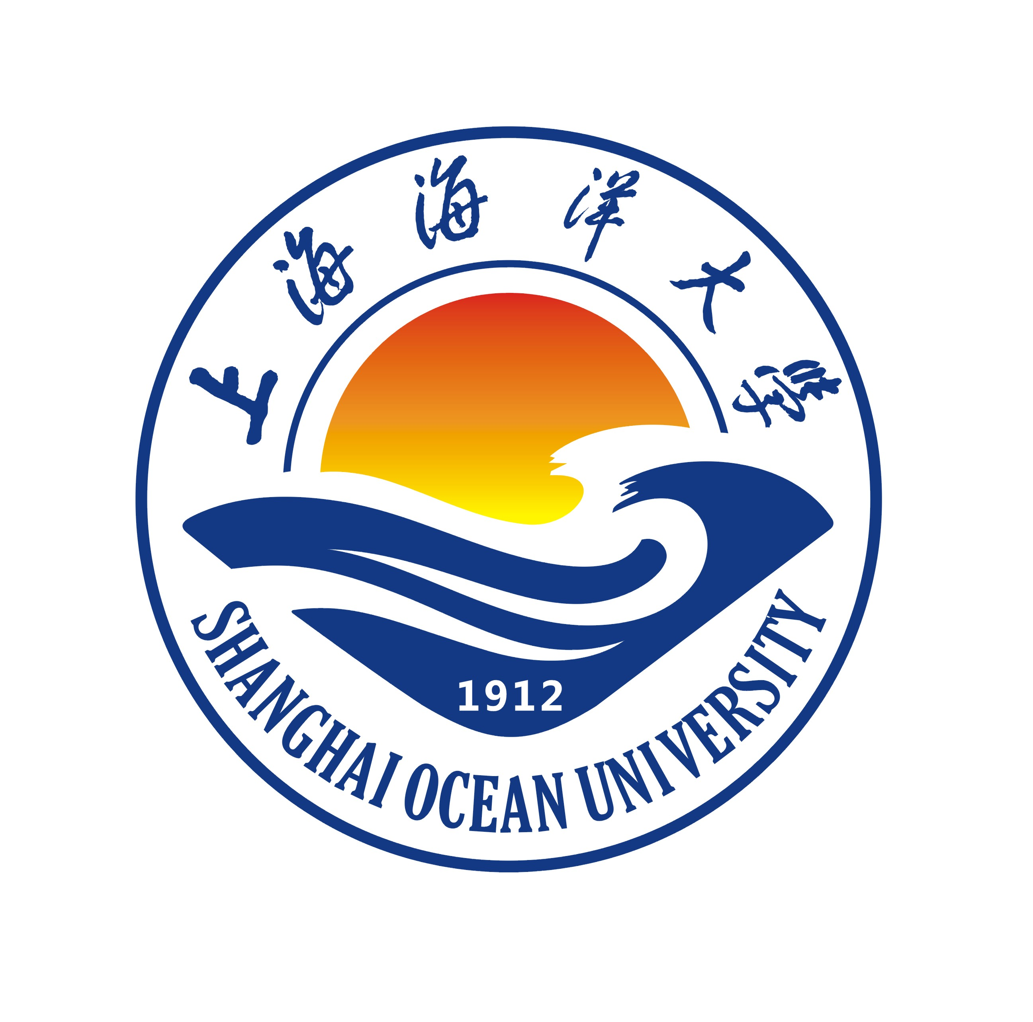
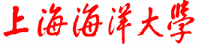
语言文字工作达标评估
工 作 简 报

第三期

语言文字工作办公室编印 2011年12月12日

本期要目：

1. 立足学科优势，打造海洋特色，扎实推进语言文字工作
2. 积极参加语言文字工作评估，努力创建规范文明和谐示范校
——访校语言文字迎评工作领导小组成员陈慧
3. 我校语言文字知识竞赛圆满落幕

【迎评动态】
立足学科优势，打造海洋特色，扎实推进语言文字工作
高校语言文字工作评估是根据教育部和国家语委的工作要求开展的。早在2000年，教育部、国家语委就下发了《关于进一步加强学校普及普通话和用字规范化工作的通知》（教语用[2000]1号），对学校开展语言文字工作目标和工作措施提出了具体要求。上海市语委、市教委决定在2005年继续推进对高校语言文字工作的评估。到目前为止，本市已经评估了21所本科高校，高职高专类学校还未正式启动。我校的语言文字评估工作被列入了市教委2011年的教育工作要点。
我校坚持立足学科优势，打造海洋特色，扎实推进语言文字工作，建立了由校党委书记挂帅、各部门齐抓共管的工作体制，逐步形成富有海洋特色的语言文字工作机制。
对于我校语言文字规范工作的推进，始终坚持“三纳入、一渗透”的目标与方法，即：纳入学校的培养目标和课程标准、纳入教育教学和学生技能训练的内容、纳入学校工作日程和常规管理，以及渗透到德育、智育、体育、美育和社会实践等教育活动中，并本着传承中华文化、促进社会发展、沟通思想信息、繁荣精神生活的原则，在摸索与实践中形成了我校自己的管理与发展体系。
加强组织领导，提高思想认识
1999年全国语言文字工作会议召开以后，我校即成立了校委会，主任由党委书记担任，并明确各部门、各院系主管领导和工作秘书，以及各班班长为语言文字工作宣传员、联络员，确立了齐抓共管的“校-院-系-班”的四级管理模式和工作网络。学校着力加强对语言文字工作的组织领导，提高师生员工的思想认识，完善机制、制订计划、落实措施，并将语言文字工作融入教书育人、科学研究、服务社会和文化传承等各个环节，积极营造“自觉讲普通话，自觉用规范字”的语言文字应用环境。对管理部门、教职员工和学生建章立制，明确要求，让学生把语言文字规范意识与应用能力真正的纳入学生培养目标和技能训练的基本内容，学生处（团委）、人事处、现代信息与教育技术中心、人文学院和国际文化交流学院等、各院系、各部、处、室等合理分工，同心协力，在我校语言文字规范化的道路上不懈地努力。同时加大学校宣传、提高认识水平、细化工作目标、设立专项经费支持各类工作的开展。
全校上下联动，提升工作实效
1997年，我校顺利通过市语委办市教委的语言文字工作检查，1999年参加了上海普通高等学校语言文字工作评估学习班，同年5月调整校语言文字工作委员会成员，于11月召开了新调整的语言文字工作委员会的第一次会议，2000年校语委会第二次会议召开，首次组织师生参加普通话测试，并开展了“走出校园大力宣传推广说普通话、写规范字”活动，同年3月召开扩大会议，2001年初，《中华人民共和国国家通用语言文字法》颁布实施。在接下来的7、8年中，我校积极开展普通话培训与测试，推普宣传的系列比赛，并有优秀参赛者荣获上海市的各类奖项。
2009年我校普通话测试站建成，标志着我校普通话培训和测试工作又上了新的台阶，6月份我校学生首次参加免费普通话测试，达标率为89.3%。2010年我校在推进语言文字工作的社会服务上取得了新的突破：5月份开展“迎世博 学双语”——文明观博主题宣传互动，以直观形象宣传世博，11月我校在“上海市民学双语活动”中获得优秀组织奖。2011年我校在进一步探索语言文字工作长效机制的道路上取得了进一步发展，利用“易班”平台开展了丰富的校园活动。坚持在文化建设中用规范的语言文字浓郁应用氛围，在校园规划中用规范的语言文字提升文化内涵，在历史传承中用规范的语言文字彰显文化底蕴，在校园文化中用规范的语言文字活跃精神生活。
依靠三大学科，创新工作特色
我校的三大学科水产、海洋和食品在推进语言文字工作中起到学科带头作用，提供了创新工作的平台。每年学校组织教授博士团深入到全国农区和渔区，把农民兄弟“一听就懂，一学就会，一用就灵”的实用技术送到鱼塘边、虾塘边；同时开展广泛的社会实践，既提高了社会服务的能力，同时也间接地促进了语言文字规范化的工作。我校大学生科学商店走进社区，把科学规范的宣传带到群众当中去，为大家建立了一个很好的学习、交流的平台；2005年起，我校连续五年开展“食品安全宣传周”活动，受到市民的热烈欢迎。为适应信息化时代的挑战，学校探索利用易班开展大学生思政教育新方法和新途径，期间产生了大量的网络文字微型作品，不仅锻炼、提高了师生员工的语言文字应用能力，而且推进了校园网络用语的规范化、文明化。
师生同心同德，喜讯佳绩频传
在学校精神文明单位评比中，使用规范的语言文字成为一项基本要求，“加强语言文字规范管理，推进校园精神文明建设”是其中的重要内容。2009年，留学生卡丽娜获上海市“中华诵·2009经典诵读大赛”决赛三等奖，学校获得优秀组织奖；2010年，学校承办上海市百万学生“迎世博，学双语”活动，获上海市民学双语活动优秀组织奖，教师何杉获得优秀个人奖；2010年，学校获上海市语言文字水平测试工作先进集体称号，教师闫大伟获上海市语言文字水平测试工作先进个人称号；2011年，学校获上海大学生演讲比赛二等奖、首届全国大中小学生规范汉字书写大赛优秀组织奖，陆婷婷等3名同学获第五届全国语文规范化知识大赛大学组优胜奖。
回顾总结思考，着眼持续发展
总结学校在过去几年里取得的成效和实践中得出的经验与教训，将坚持与时俱进，进一步提高管理水平，深化理解，进一步加强科学研究，辐射社会，进一步走进基层社区。
在全校师生的共同努力下，经过近一年紧张有序的推进，基本完成《上海海洋大学关于迎接上海市普通高校语言文字工作达标评估的实施意见》中的各个阶段的任务，并于10月底成立语言文字工作迎评指挥部，各项工作进入倒计时。目前，迎接专家进校检查的各项工作基本就绪，于本月12日迎接评估院专家的实地评估。
经过全校师生员工的不懈努力和扎实工作，学校的语言文字工作将在人才培养、科学研究、服务社会等方面发挥更大的作用。

积极参加语言文字工作评估，努力创建规范文明和谐示范校
——访校语言文字迎评工作领导小组成员陈慧
为进一步了解我校为迎接语言文字评估所做的一系列工作，近日记者采访了校语言文字迎评工作领导小组成员陈慧。
问：我校参与语言文字评估工作的意义在于什么？
首先，高校语言文字工作评估是根据教育部和国家语委贯彻《中华人民共和国国家通用语言文字法》，开展语言文字的规范化管理。我校积极参，以实际行动贯彻落实，并把该项工作作为促进我校精神文明建设的重要载体。
高校是规范国家通用语言文字的主阵地，是提高师生在语言文字使用中的国家意识、法制意识、现代意识的重要渠道。规范运用语言文字，是传播科学知识和信息的需求，也是传播文化、倡导文明、引领健康社会风气、弘扬向上校风学风的现实需要，高等院校有责任、有义务推进语言文字规范化工作，并起到示范和榜样作用。
其次，我校积极推进语言文字工作，是履行高等学校承担的社会职责和使命的需要。
高校既要培养高素质的创新人才，也要承担着文化的传承和创新，语言文字工作作为文化的载体具有鲜明的历史标志，在学校文化建设中起着基础性的作用，我们要将语言文字规范化工作纳入大学文化建设的范畴。
语言文字是人类思维、交际的工具，是最重要的信息载体和文化的载体，人人、事事、时时、处处不可离开，犹如空气和水。人的语言文字素质是最基本的素质，通过语言文字工作评估，可以促进学校充分发挥教育教学主渠道作用，加强大学生人文素质和语言文字应用能力的培养进而提升学生的综合素质。
第三，我校积极参与语言文字达标评估工作，旨在遵循“以评促建、以评促改、以评促管、评建结合、重在建设”的评估方针，进一步提高我校语言文字的规范化水平。
问：学校如何推进和组织语言文字工作？取得了那些成效？
我校历来重视语言文字工作，早在1999年起就逐步建立了由校党委书记挂帅、各部门齐抓共管的语言文字工作机制。
为了做好迎评促建工作，我们修改完善了相关的文件，如《上海海洋大学语言文字工作委员会章程》、《上海海洋大学关于加强语言文字规范化工作的实施意见》，全校建立部门语言文字工作第一责任人制度，每个部门、每个班级配备语言文字工作监督员，检查、督促本部门语言文字规范化工作，做到日常工作全覆盖。为此，学校在全校师生范围内聘请了一批语言文字工作监督员，直接参与日常的督查、整改工作，并在全校动员大会上由市教委语管处凌晓凤处长和党委书记虞丽娟颁发聘书。同时，由校语委会组织开展相关的业务培训工作。
在研读《上海普通高等学校语言文字工作评估标准（修订稿）》的基础上，成立迎评机构、制定任务分解表、完成专题网站建设，全面启动迎评工作。开展的主要工作有：
形式多样的宣传学习活动，组织知识竞赛、经典诵读大赛、全国大学生语言文字基本功大赛等使国家语言文字方针政策、规范标准在师生中广为知晓。组织普通话测试培训讲座和模拟测试、汉字测试培训讲座等提高师生实际应用能力。
各部门开展自查自纠工作，找出存在的问题和原因，制定整改方案。
开展校园用语用字规范化专项检查和整治工作，充分发挥语言文字工作监督员的作用，积极广泛地开展“啄木鸟”活动。
校语委办建立每两周一次工作例会制度，抓进度、抓整改。
在大家的共同努力下，各项工作得以认真落实，也取得了一定的成绩。
问：在推进语言文字工作中，遇到哪些困难？目前学校语言文字存在哪些问题或者说需要进一步改进的地方？
上海大学分管语言文字工作的叶志明副校长曾说过，语言文字规范意识说说容易，做做难，因为语言文字工作毕竟不是学校的中心工作，有时容易被忽视，但是就像“盐”一样，不可缺少，时刻提醒自己“说话要说普通话，写字要写规范字”。
确实如此，语言文字工作是一项“不是中心、服务中心；不是全局、影响全局”的重要工作，难在人人、时时、处处的融入。所以我们需要我们全体师生来共同参与，要在日常工作中不断提醒自己，努力增强提高语言文字规范意识和水平的自觉性。
问：最后请简要谈一下对此项工作的想法？以及评估后的工作。
语言文字工作评估达标检查，不同于一般的行政性检查，它是对语言文字工作动态的实际评价，着眼点是日常工作、基本建设和工作实效，本质上是一个不断改进、提高的过程，以制度建设、常态管理为保障，使语言文字工作与学校的各项教育工作、校园文化建设、精神文明建设和大学生文化素质教育更加有机地结合起来，从而形成长效机制，根本目的是巩固提高我校语言文字工作水平。
在采访中，陈慧老师还提到了我校做好语言文字工作的近期目标和中长期目标。近期目标是：扎扎实实地做好语言文字工作，顺利通过市教委和市语委的语言文字工作达标评估；中长期目标是：努力创建规范、文明、和谐的语言文字应用环境，积极创建“语言文字规范化示范校”。如果这次我们顺利通过达标评估，三年后我们冲击示范校的目标，语言文字工作任重道远！

我校语言文字知识竞赛圆满落幕
2011年12月6日晚在学生活动中心举行了我校语言文字知识竞赛。九位经过学院初赛层层选拔出的学生代表前来参赛。
比赛一共分为两个环节。首先是十道必答题，考查选手们对于汉字的读音、多音字、错别字的辨别。然后是三十道抢答题，抢答过程中，不仅考验选手对语言文字知识的熟练掌握，还要求选手的具备较快的反应能力。九位选手经过精彩角逐，海洋学院的郑真真摘得桂冠，爱恩学院的施华和水产与生命学院的薛婷分别位列第二名和第三名。
本次知识竞赛是我校语言文字工作系列活动之一，9月开始，学校开展了啄木鸟行动、演讲比赛、知识竞赛等活动，从各学院的初赛到学校的复赛、决赛，开展系列培训、学习会、竞赛活动近30余场，不仅增加了学生的语言文化知识，更在同学中营造了“说普通话、写规范字”的良好氛围。
（责任编辑：江菊美 李志强 闫大伟）

